20151221
http://www.naemon.org/documentation/usersguide/livestatus.html
Livestatus API

20151208

https://support.nagios.com/forum/viewtopic.php?f=7&t=36078

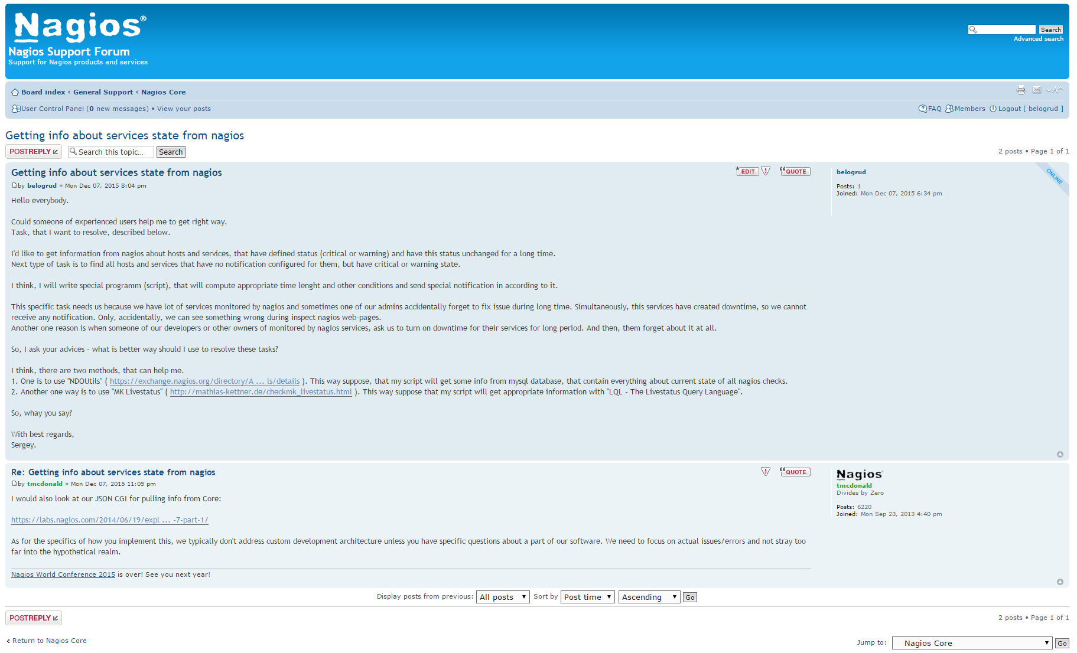

# A man, who answered a question, is one of “Global moderators” group. He have 6220 posts.
# Here is no reason to not beleave to his answer. And there is no doubt in his competency.

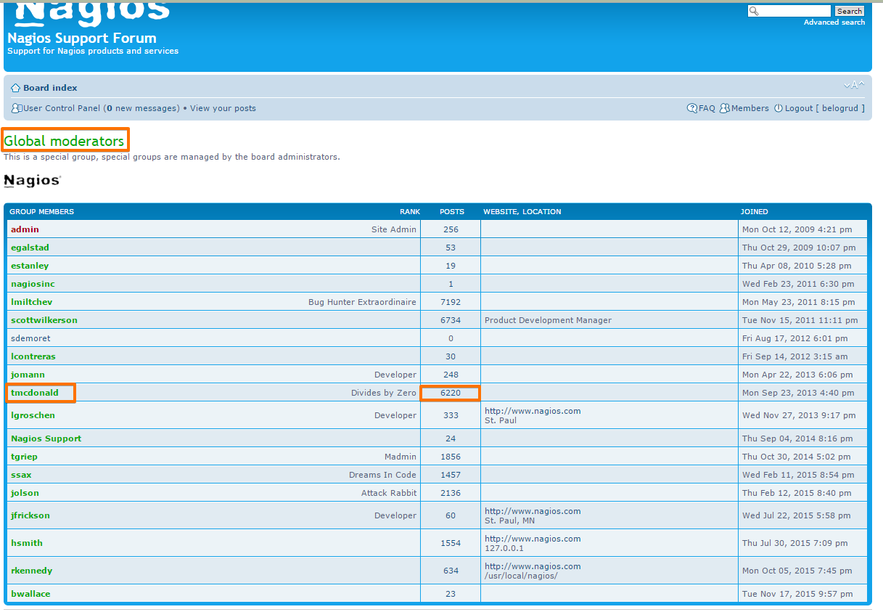

Getting info about services state from nagios
by belogrud » Mon Dec 07, 2015 8:04 pm
Hello everybody.

Could someone of experienced users help me to get right way.
Task, that I want to resolve, described below.

I'd like to get information from nagios about hosts and services, that have defined status (critical or warning) and have this status unchanged for a long time.
Next type of task is to find all hosts and services that have no notification configured for them, but have critical or warning state.

I think, I will write special programm (script), that will compute appropriate time lenght and other conditions and send special notification in according to it.

This specific task needs us because we have lot of services monitored by nagios and sometimes one of our admins accidentally forget to fix issue during long time. Simultaneously, this services have created downtime, so we cannot receive any notification. Only, accidentally, we can see something wrong during inspect nagios web-pages.
Another one reason is when someone of our developers or other owners of monitored by nagios services, ask us to turn on downtime for their services for long period. And then, them forget about it at all.

So, I ask your advices - what is better way should I use to resolve these tasks?

I think, there are two methods, that can help me.
1. One is to use "NDOUtils" ( https://exchange.nagios.org/directory/A ... ls/details ). This way suppose, that my script will get some info from mysql database, that contain everything about current state of all nagios checks.
2. Another one way is to use "MK Livestatus" ( http://mathias-kettner.de/checkmk_livestatus.html ). This way suppose that my script will get appropriate information with "LQL - The Livestatus Query Language".

So, whay you say?

With best regards,
Sergey.
belogrud

Posts: 1
Joined: Mon Dec 07, 2015 6:34 pm
Top

Re: Getting info about services state from nagios
by tmcdonald » Mon Dec 07, 2015 11:05 pm
I would also look at our JSON CGI for pulling info from Core:

https://labs.nagios.com/2014/06/19/expl ... -7-part-1/

As for the specifics of how you implement this, we typically don't address custom development architecture unless you have specific questions about a part of our software. We need to focus on actual issues/errors and not stray too far into the hypothetical realm.
Nagios World Conference 2015 is over! See you next year!
tmcdonald
Divides by Zero

Posts: 6220
Joined: Mon Sep 23, 2013 4:40 pm

20151208
# Another one tool, that allow get information from nagios.
http://dmytro.github.io/nagira/

20151221
# More details can be found here “nagios/20151207 Investigation of manage long time not changed its status services or hosts in nagios”.

From: Belogrud Sergey Vladimirovich
Sent: Friday, December 18, 2015 12:08 PM
To: Leonov Aleksey Vladimirovich
Cc: Aleksandrov Aleksey Valerievich
Subject: RE: Включить плагин Livestatus

Эвоно как…
Тогда, полагаю, подтюнивание почты подвигнет перспективу к нам поближе. J
Главное, чтобы спам-трэшем не завалило… J

From: Leonov Aleksey Vladimirovich
Sent: Friday, December 18, 2015 12:00 PM
To: Belogrud Sergey Vladimirovich
Cc: Aleksandrov Aleksey Valerievich
Subject: RE: Включить плагин Livestatus

а настроен этот постфикс так затем, чтобы в перспективе на тестовом нагиос включить нотификации.

From: Belogrud Sergey Vladimirovich
Sent: Friday, December 18, 2015 11:58 AM
To: Leonov Aleksey Vladimirovich
Cc: Aleksandrov Aleksey Valerievich
Subject: RE: Включить плагин Livestatus

В принципе да.

[bsv@vm-vol-nag01t vm-vol-nag01t]$ mailx -f ~/Mailbox
Heirloom Mail version 12.4 7/29/08. Type ? for help.
"/home/bsv/Mailbox": 6 messages 6 new
>N 1 root@nag-tst.tcsbank Thu Dec 17 18:29 35/1007 "Nagios notification. Services with critical state without notification more then 10 days."
N 2 root@nag-tst.tcsbank Thu Dec 17 18:32 35/1007 "Nagios notification. Services with critical state without notification more then 10 days."
N 3 root@nag-tst.tcsbank Thu Dec 17 18:33 35/1007 "Nagios notification. Services with critical state without notification more then 10 days."
N 4 root@nag-tst.tcsbank Thu Dec 17 18:35 18/592 "test1"
N 5 root@nag-tst.tcsbank Thu Dec 17 18:48 18/592 "test1"
N 6 root@nag-tst.tcsbank Thu Dec 17 19:03 35/1007 "Nagios notification. Services with critical state without notification more then 10 days."
& q
"/home/bsv/Mailbox" complete
[bsv@vm-vol-nag01t vm-vol-nag01t]$

From: Leonov Aleksey Vladimirovich
Sent: Friday, December 18, 2015 11:54 AM
To: Belogrud Sergey Vladimirovich
Subject: RE: Включить плагин Livestatus

man mail в области ключика -f

From: Belogrud Sergey Vladimirovich
Sent: Friday, December 18, 2015 11:45 AM
To: Leonov Aleksey Vladimirovich
Cc: Aleksandrov Aleksey Valerievich
Subject: RE: Включить плагин Livestatus

Не… это не то…
Надоть попробовать по людски настроить, думаю. J

Почта адресованная root переадресуется на твою локальную учётную запись.
[bsv@vm-vol-nag01t vm-vol-nag01t]$ grep a.leonov /etc/aliases
root: a.leonov
[bsv@vm-vol-nag01t vm-vol-nag01t]$

По части просмотра локальной почты.
Вот как оно, несколько не традиционно, выглядит:
[bsv@vm-vol-nag01t vm-vol-nag01t]$ mail
No mail for bsv
[bsv@vm-vol-nag01t vm-vol-nag01t]$

В то же время:
[bsv@vm-vol-nag01t vm-vol-nag01t]$ head ~bsv/Mailbox
From root@nag-tst.tcsbank.ru Thu Dec 17 18:29:50 2015
Return-Path: <root@nag-tst.tcsbank.ru>
X-Original-To: bsv@localhost
Delivered-To: bsv@localhost.tcsbank.ru
Received: by nag-tst.tcsbank.ru (Postfix, from userid 0)
id C80761C07F0; Thu, 17 Dec 2015 18:29:49 +0300 (MSK)
Date: Thu, 17 Dec 2015 18:29:49 +0300
From: root@nag-tst.tcsbank.ru
To: bsv@localhost.tcsbank.ru
Subject: Nagios notification. Services with critical state without
[bsv@vm-vol-nag01t vm-vol-nag01t]$

[bsv@vm-vol-nag01t vm-vol-nag01t]$ ls -Alh ~a.leonov/Mailbox
-rw------- 1 a.leonov a.leonov 58K Dec 17 20:30 /home/a.leonov/Mailbox
[bsv@vm-vol-nag01t vm-vol-nag01t]$

Старо-древняя почта (до переадресации с root на твою учётку) отлёживается здесь:
[bsv@vm-vol-nag01t vm-vol-nag01t]$ ls -Alh /var/spool/mail/root
-rw------- 1 root mail 28M Dec 17 18:38 /var/spool/mail/root
[bsv@vm-vol-nag01t vm-vol-nag01t]$

From: Leonov Aleksey Vladimirovich
Sent: Friday, December 18, 2015 11:35 AM
To: Belogrud Sergey Vladimirovich
Subject: RE: Включить плагин Livestatus

а для этого достаточно локального постфикса

он всю почту на рута валит. или на меня. майлбокс. читать утилитой mail. не?

From: Belogrud Sergey Vladimirovich
Sent: Friday, December 18, 2015 11:33 AM
To: Leonov Aleksey Vladimirovich
Cc: Aleksandrov Aleksey Valerievich
Subject: RE: Включить плагин Livestatus

Так в тестовых целях.
Для тестирования и отладки функционала, который что-то отправляет.

From: Leonov Aleksey Vladimirovich
Sent: Friday, December 18, 2015 11:32 AM
To: Belogrud Sergey Vladimirovich
Cc: Aleksandrov Aleksey Valerievich
Subject: RE: Включить плагин Livestatus

еще поинтересоваться

а зачем, тестовому серваку вообще отправлять почту?

такими темпами он может перестать быть тестовым.

From: Belogrud Sergey Vladimirovich
Sent: Friday, December 18, 2015 11:29 AM
To: Leonov Aleksey Vladimirovich
Cc: Aleksandrov Aleksey Valerievich
Subject: RE: Включить плагин Livestatus

Хорошо, тогда пишу заявку на разрешение отправки почты с vm-vol-nag01t через почтовый шлюз.

From: Leonov Aleksey Vladimirovich
Sent: Friday, December 18, 2015 11:26 AM
To: Belogrud Sergey Vladimirovich; Aleksandrov Aleksey Valerievich
Subject: RE: Включить плагин Livestatus

так ты авторизуй ее )

From: Belogrud Sergey Vladimirovich
Sent: Friday, December 18, 2015 11:23 AM
To: Aleksandrov Aleksey Valerievich
Cc: Leonov Aleksey Vladimirovich
Subject: RE: Включить плагин Livestatus

Это да…
Но на почтовом сервере доступ на приёмку неавторизованной почты не разрешен…
Я немножко уже проверил… J

From: Aleksandrov Aleksey Valerievich
Sent: Friday, December 18, 2015 11:20 AM
To: Belogrud Sergey Vladimirovich; Leonov Aleksey Vladimirovich
Subject: RE: Включить плагин Livestatus

Ну так ты привязываешься к системному MTA, а я тебе предлагаю сделать все минуя его.

С уважением,

Алексей Александров
Старший администратор

Ленинградское шоссе, дом 39А, стр. 1
Москва, 125212, Россия
Тел.: +7 (495) 648 1000 (вн. 2138)
Моб.: +7 (965) 300 6334
Факс: +7 (495) 645 5909
E-mail: a.v.aleksandrov@tinkoff.ru
www.tinkoff.ru

Это электронное письмо строго конфиденциально (включая все вложения). Данная информация предназначена только для получателя(ей). Если Вы не являетесь получателем, Вы не вправе каким бы то ни было образом читать, копировать, использовать или хранить данное сообщение. Просьба немедленно его удалить. Если Вы получили его по ошибке, пожалуйста, свяжитесь с Тинькофф Банком по т. +7 495 648 1000.

From: Belogrud Sergey Vladimirovich
Sent: Friday, December 18, 2015 11:18 AM
To: Leonov Aleksey Vladimirovich
Cc: Aleksandrov Aleksey Valerievich
Subject: RE: Включить плагин Livestatus

J
Есть уже путёвый скриптец.
Только адрес поменять на заданный через /etc/aliases.

[root@vm-vol-nag01t nagios]# cat /opt/TCS/scripts/nagios/email_notification_for_nagios_find_services_with_critical_state_more_then_10_days.sh
#!/bin/bash

email_body="$(/opt/TCS/scripts/nagios/nagios_find_services_with_critical_state_more_then_10_days.sh)"

if [ -n "${email_body}" ]
then
echo -e "${email_body}" | mailx -r "root" -s "Nagios notification. Services with critical state without notification more then 10 days." bsv@localhost
fi

[root@vm-vol-nag01t nagios]#

From: Aleksandrov Aleksey Valerievich
Sent: Friday, December 18, 2015 11:14 AM
To: Belogrud Sergey Vladimirovich; Leonov Aleksey Vladimirovich
Subject: RE: Включить плагин Livestatus

Сделай в скрипте отправку через telnet и expect J

С уважением,

Алексей Александров
Старший администратор

Ленинградское шоссе, дом 39А, стр. 1
Москва, 125212, Россия
Тел.: +7 (495) 648 1000 (вн. 2138)
Моб.: +7 (965) 300 6334
Факс: +7 (495) 645 5909
E-mail: a.v.aleksandrov@tinkoff.ru
www.tinkoff.ru

Это электронное письмо строго конфиденциально (включая все вложения). Данная информация предназначена только для получателя(ей). Если Вы не являетесь получателем, Вы не вправе каким бы то ни было образом читать, копировать, использовать или хранить данное сообщение. Просьба немедленно его удалить. Если Вы получили его по ошибке, пожалуйста, свяжитесь с Тинькофф Банком по т. +7 495 648 1000.

From: Belogrud Sergey Vladimirovich
Sent: Friday, December 18, 2015 11:13 AM
To: Leonov Aleksey Vladimirovich
Cc: Aleksandrov Aleksey Valerievich
Subject: RE: Включить плагин Livestatus

Тада рассказывай как сделать, чтоб он почту отправлял.
J

From: Leonov Aleksey Vladimirovich
Sent: Friday, December 18, 2015 10:41 AM
To: Belogrud Sergey Vladimirovich
Subject: RE: Включить плагин Livestatus

НАСТОЕН! НЕ ТРОГАТЬ!

From: Belogrud Sergey Vladimirovich
Sent: Thursday, December 17, 2015 7:08 PM
To: Leonov Aleksey Vladimirovich
Cc: Aleksandrov Aleksey Valerievich
Subject: RE: Включить плагин Livestatus

Однако postfix на vm-vol-nag01t не настроен похоже..
А то можно было бы получать время от времени письма типа такого:

From root@nag-tst.tcsbank.ru Thu Dec 17 19:03:57 2015
Return-Path: <root@nag-tst.tcsbank.ru>
X-Original-To: bsv@localhost
Delivered-To: bsv@localhost.tcsbank.ru
Received: by nag-tst.tcsbank.ru (Postfix, from userid 0)
id E8C131C07F3; Thu, 17 Dec 2015 19:03:57 +0300 (MSK)
Date: Thu, 17 Dec 2015 19:03:57 +0300
From: root@nag-tst.tcsbank.ru
To: bsv@localhost.tcsbank.ru
Subject: Nagios notification. Services with critical state without
notification more then 10 days.
User-Agent: Heirloom mailx 12.4 7/29/08
MIME-Version: 1.0
Content-Type: text/plain; charset=us-ascii
Content-Transfer-Encoding: 7bit
Message-Id: <20151217160357.E8C131C07F3@nag-tst.tcsbank.ru>

Critical state duration for services without notification is equal or even more then 10 days.

Host: HT4-PDU-R2-R
Service: HT:Humidity
Duration: 10.00 days

Host: vm-dmz-app16
Service: Current Load
Duration: 10.00 days

Host: vm-sblapp14p
Service: CPU Load
Duration: 10.00 days

Host: vm-sblapp14p
Service: Memory Usage
Duration: 10.00 days

From: Belogrud Sergey Vladimirovich
Sent: Thursday, December 17, 2015 5:52 PM
To: Leonov Aleksey Vladimirovich
Cc: Aleksandrov Aleksey Valerievich
Subject: RE: Включить плагин Livestatus

А! Существенное - это только те сервисы у которых отключено оповещение!

From: Belogrud Sergey Vladimirovich
Sent: Thursday, December 17, 2015 5:47 PM
To: Leonov Aleksey Vladimirovich
Cc: Aleksandrov Aleksey Valerievich
Subject: RE: Включить плагин Livestatus

Добрый день.

Сделал скрипт, который находит сервисы имеющие статус “Critical” больше 10 дней, например.

[root@vm-vol-nag01t 20151216-1851]# ls -Alh /opt/TCS/scripts/nagios/
total 8.0K
-rwxr-xr-x 1 root root 4.1K Dec 17 17:41 nagios_find_services_with_critical_state_more_then_10_days.sh
[root@vm-vol-nag01t 20151216-1851]#

[root@vm-vol-nag01t 20151216-1851]# /opt/TCS/scripts/nagios/nagios_find_services_with_critical_state_more_then_10_days.sh

Critical state duration equal or even more then 10 days
Host: HT4-PDU-R2-R
Service: HT:Humidity
Duration: 10.00 days

Critical state duration equal or even more then 10 days
Host: vm-dmz-app16
Service: Current Load
Duration: 10.00 days

Critical state duration equal or even more then 10 days
Host: vm-sblapp14p
Service: CPU Load
Duration: 10.00 days

Critical state duration equal or even more then 10 days
Host: vm-sblapp14p
Service: Memory Usage
Duration: 10.00 days
[root@vm-vol-nag01t 20151216-1851]#

Работает когда более мене быстро, а когда и не очень.
Правда и ресурсов особо не потребляет.

Elapsed real time: 0:52.05
Percentage of the CPU that this job got: 0%
Maximum resident set size of the process during its lifetime, in Kbytes: 5136
Average resident set size of the process, in Kbytes: 0
Average total (data+stack+text) memory use of the process, in Kbytes: 0
Number of waits: 312
Number of file system inputs by the process: 520
Number of file system outputs by the process: 144

From: Belogrud Sergey Vladimirovich
Sent: Wednesday, December 16, 2015 12:43 PM
To: Leonov Aleksey Vladimirovich
Cc: Aleksandrov Aleksey Valerievich
Subject: RE: Включить плагин Livestatus

На тестовом nagios включил опцию.

[root@vm-vol-nag01t nagios]# grep log_initial_states /etc/nagios/nagios.cfg
log_initial_states=1

Желательно какое-то время посматривать на мониторинг ресурсов на сервере vm-vol-nag01t.
И на размеры лог-файлов, наверное тоже.

From: Belogrud Sergey Vladimirovich
Sent: Friday, December 11, 2015 6:04 PM
To: Aleksandrov Aleksey Valerievich; Leonov Aleksey Vladimirovich
Subject: RE: Включить плагин Livestatus

Гуд ивнингов мэны.

Есть такой параметр в конфигурационном файле nagois.cfg, который прямо таки позволяет фиксировать изменение состояний проверок сервиса или хоста.
Что как нельзя кстати способствует нахождению ответа на вопрос: как долго находился такой-то сервис в таком-то состоянии.

[root@vm-vol-nag01t nagios]# vim +view +/log_initial_states /etc/nagios/nagios.cfg
…
# INITIAL STATES LOGGING OPTION
# If you want Nagios to log all initial host and service states to
# the main log file (the first time the service or host is checked)
# you can enable this option by setting this value to 1. If you
# are not using an external application that does long term state
# statistics reporting, you do not need to enable this option. In
# this case, set the value to 0.

log_initial_states=0
…

Надо включить в общем.

Соответственно вопрос: он выключен потаму что есть тому веские причины?
Или не нужен был – вот его никто и не включал?

Польза от него детально описана ниже, кстати.

http://mathias-kettner.de/checkmk_livestatus.html
…
1.2.1i2 SLA - Service Level Availability
Introduction
Version 1.2.1i2 introduces the new table statehist which supports SLA queries - providing statistical information for hosts and service. Beside the state information, this table returns duration information regarding the length of the state. In addition the duration percentage in respect to the query timeframe can be returned.
Each change creates an output line with the respective duration. Additional columns show the part (percentage) of this duration in comparison to the queried timeframe. To get the overall percentage of a specific state you can use the Stats: header to accumulate the percentage fields of multiple lines.
Absence of host and services
To identify the absence of host and services within the queried timeperiod correctly it is necessary to set the following parameter.
nagios.cfg
log_initial_states=1
Setting this parameter to 1 results that the initial state of each host and service is logged during the programs startup. By evaluating each startup it is possible to detect if a host or service is no longer monitored by the system. It is even possible to detect if this host or service was temporarily removed from monitoring for a specific time. The absence of a host or service is reflected in the output line within the state column as -1 (UNMONITORED)
The setting log_initial_states=1 is the default parameter as of version 1.2.1i2.
Disabling this parameter lead to less logfile entries on the programs startup, but limits the correct detection of the UNMONITORED state.
Table statehist
column | description
host_name | Host name
service_description | Service description
state | The state of the host or service in question
time | Time of the log event (seconds since 1/1/1970)
from | Start time of state (seconds since 1/1/1970)
until | End time of state (seconds since 1/1/1970)
duration | Duration of state (until - from)
duration_ok | Duration of state OK (until - from)
duration_warning | Duration of state WARNING (until - from)
duration_critical | Duration of state CRITICAL (until - from)
duration_unknown | Duration of state UNKNOWN (until - from)
duration_unmonitored | Duration of state UNMONITORED (until - from)
duration_part | Duration part compared to the query timeframe
duration_part_ok | Duration part OK compared to the query timeframe
duration_part_warning | Duration part WARNING compared to the query timeframe
duration_part_critical | Duration part CRITICAL compared to the query timeframe
duration_part_unknown | Duration part UNKNOWN compared to the query timeframe
duration_part_unmonitored | Duration part UNMONITORED compared to the query timeframe
in_downtime | Shows if the host or service is in downtime
in_host_downtime | Shows if the host of this service is in downtime.
host_down | Shows if the host of this service is in down.
is_flapping | Shows if the host or service is flapping
in_notification_period | Shows if the host or service is within the notification period
notification_period | Shows host or service notification period
log_output | Logfile output relevant for this line
current_host_* | Joined data from host, only if host still exists
current_service_* | Joined data from service, only if service still exists

Querying the table statehist results in an output which shows the a hosts/services states as mentioned above and in addition how long this host/service resided in this state.

Important:
A query always requires a filter for the start time. Otherwise livestatus would parse all available logfiles from the beginning, which might add up to several hundred megabytes.
query
GET statehist
Columns: host_name service_description state duration duration_part
Filter: host_name = klappkiste
Filter: service_description = CPU load
Filter: time >= 1348657741
Filter: time < 1348658033
Outputs a list where the state of this service has changed joined with the duration information
klappkiste;CPU load;0;76;2.6116838488e-01
klappkiste;CPU load;2;47;1.6151202749e-01
klappkiste;CPU load;0;20;6.8728522337e-02
klappkiste;CPU load;1;11;3.7800687285e-02
klappkiste;CPU load;2;29;9.9656357388e-02
klappkiste;CPU load;0;108;3.7113402062e-01

By using the Stats: header these lines can be accumulated and allows the output of distinct stats duration and their duration_part in respect to the queried timeframe.
query
GET statehist
Columns: host_name service_description state
Filter: host_name = klappkiste
Filter: service_description = CPU load
Filter: time >= 1348657741
Filter: time < 1348658033
Stats: sum duration
Stats: sum duration_part
Results in:
klappkiste;CPU load;0;204;7.0103092784e-01
klappkiste;CPU load;1;11;3.7800687285e-02
klappkiste;CPU load;2;76;2.6116838488e-01

Using the columns duration_part_ok, duration_part_warning, duration_part_critical allows to output the entire state information within a single line
query
GET statehist
Columns: host_name service_description
Filter: host_name = klappkiste
Filter: service_description = CPU load
Filter: time >= 1348657741
Filter: time < 1348658033
Stats: sum duration_ok
Stats: sum duration_warning
Stats: sum duration_critical
Stats: sum duration_part_ok
Stats: sum duration_part_warning
Stats: sum duration_part_critical
Results in:
klappkiste;CPU load;204;11;76;7.0103092784e-01;3.7800687285e-02;2.6116838488e-01
Converting the part values into percentages the SLA information for this service is
- 70.1% OK
- 3.8% WARNING
- 26.1% CRITICAL

From: Aleksandrov Aleksey Valerievich
Sent: Wednesday, December 09, 2015 4:15 PM
To: Belogrud Sergey Vladimirovich; Leonov Aleksey Vladimirovich
Subject: RE: Включить плагин Livestatus

Да, этот пакет ставил я для тестирования autodiscovery. Check_mk как раз это умеет делать.

LiveStatus прикольная штука, особенно её Dashboard ;)

С уважением,

Алексей Александров
Старший администратор

Ленинградское шоссе, дом 39А, стр. 1
Москва, 125212, Россия
Тел.: +7 (495) 648 1000 (вн. 2138)
Моб.: +7 (965) 300 6334
Факс: +7 (495) 645 5909
E-mail: a.v.aleksandrov@tinkoff.ru
www.tinkoff.ru

Это электронное письмо строго конфиденциально (включая все вложения). Данная информация предназначена только для получателя(ей). Если Вы не являетесь получателем, Вы не вправе каким бы то ни было образом читать, копировать, использовать или хранить данное сообщение. Просьба немедленно его удалить. Если Вы получили его по ошибке, пожалуйста, свяжитесь с Тинькофф Банком по т. +7 495 648 1000.

From: Belogrud Sergey Vladimirovich
Sent: Wednesday, December 09, 2015 3:55 PM
To: Leonov Aleksey Vladimirovich
Cc: Aleksandrov Aleksey Valerievich
Subject: Включить плагин Livestatus

Добрый день.

Лёха, а можем мы проверить возможность работы тестового nagios с плагином Livestatus:

http://mathias-kettner.de/checkmk_livestatus.html
…
Livestatus make use of the Nagios Event Broker API and loads a binary module into your Nagios process.
…

1. Для этого нужно остановить nagios на vm-vol-nag01t.
2. Добавить строчку в /etc/nagios/nagios.cfg:
broker_module=/usr/lib64/check_mk//livestatus.o /var/lib/nagios/rw/live
3. Запустить nagios.

Выглядит так, что плагин этот уже установлен.
[root@vm-vol-nag01t nagios]# ls -Alh /usr/lib64/check_mk/
total 480K
-rwxr-xr-x 1 root root 477K Sep 30 2014 livestatus.o
[root@vm-vol-nag01t nagios]#

Но пока не подключен к nagios.
[root@vm-vol-nag01t nagios]# rpm -qi check-mk-livestatus
Name : check-mk-livestatus Relocations: (not relocatable)
Version : 1.2.4p5 Vendor: Fedora Project
Release : 2.el6 Build Date: Tue 30 Sep 2014 04:07:15 AM MSK
Install Date: Mon 01 Dec 2014 11:34:24 AM MSK Build Host: buildhw-06.phx2.fedoraproject.org
Group : Applications/Internet Source RPM: check-mk-1.2.4p5-2.el6.src.rpm
Size : 494672 License: GPLv2 and GPLv3
Signature : RSA/8, Tue 30 Sep 2014 06:55:12 PM MSK, Key ID 3b49df2a0608b895
Packager : Fedora Project
URL : http://mathias-kettner.de/check_mk
Summary : The check-mk's Livestatus
Description :
This package contains livestatus, the check-mk's plugin for
accessing the relevant Nagios files being responsible of
listing the hosts and services status.
[root@vm-vol-nag01t nagios]#

Надеюсь nagios собран с поддержкой этого плагина.
С уважением,

Сергей Белогруд
Старший системный администратор

1-й Волоколамский проезд, дом 10, стр. 1
Москва, 123060, Россия
Тел.: +7 (495) 648 1000 (вн. 2173)
Моб.: +7 (915) 046 4278
Факс: +7 (495) 645 5909
E-mail: s.belogrud@tinkoff.ru
www.tinkoff.ru

Это электронное письмо строго конфиденциально (включая все вложения). Данная информация предназначена только для получателя(ей). Если Вы не являетесь получателем, Вы не вправе каким бы то ни было образом читать, копировать, использовать или хранить данное сообщение. Просьба немедленно его удалить. Если Вы получили его по ошибке, пожалуйста, свяжитесь с Тинькофф Банком по т. +7 495 648 1000.

